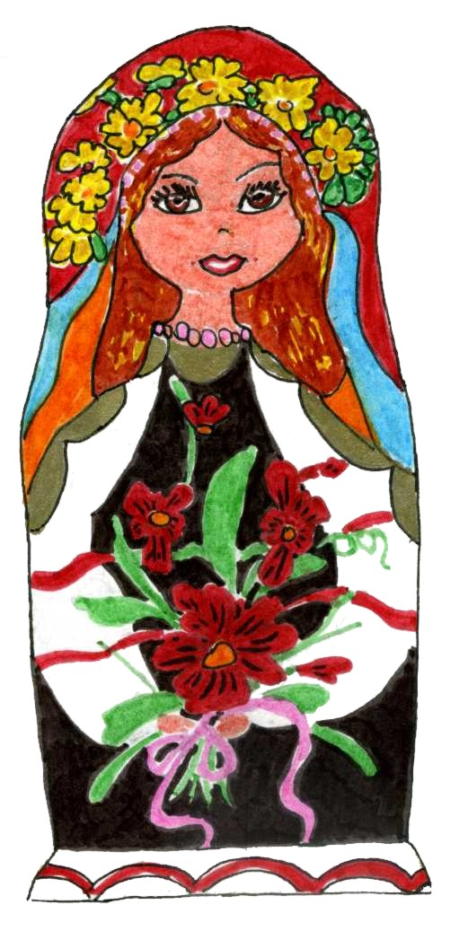
La MATRIOSKA ONLUS
Associazione di cultura e solidarietà
Sede legale: via Bussoleno 44- 10091 Alpignano-TO
Tel.0119674196 Cod.Fis. 95593340011
www.lamatrioska.org e-mail: info@lamatrioska.org

Programma per i bambini ucraini MESI DI MAGGIO E GIUGNO 2012

giorno | h 8-10 | h 10-13 | h 14.-16.30 | h16.30-20 | h. 20-23

DOMENICA 23 |  |  | Partenza da Lviv  Ore 16.10 ukr | Arrivo a Malpensa ore 18.00 | Arrivo a Pianezza  0re 21 circa
LUNEDI 24 | Accoglienza e benvenuto | Lezione di italiano | 14-16 Sport con cl.2° E ital. | Visite mediche  Dott. Brean  Ore 19* | * 5 bambini
MARTEDI 25 | Lezioni ucraine  Visite dentistiche dott. Curioni ore 9-10* | 10-12 tennis | Visite mediche  Dott. Valla  ore 15**  Visite dentistiche dott. Giacosa ore 15*** |  | *Max 8  ** 5 bambini  ***4 bambini
MERCOL. 26 | Lezioni ucraine  Visite dentistiche dott. Giacosa ore 9*** | Lezioni ucraine | Lezione di italiano | Visite mediche  Dott. Brean  Ore 19** | ** 5 bambini  *** 4 bambini
GIOVEDI 27 | Lab arte moderna  Visite dentistiche  Dott. Curioni dalle 9 in poi | 10-12 tennis | Lezioni ucraine  Visite mediche  Dott. Valla ore 15* | Colloqui famiglie- psicologhe | *5 bambini
VENERDI 28 | Week end al mulino di Mattie |  |  |  | Notte in montagna
SABATO 29 | Week end al mulino di Mattie |  |  |  | Festa multiculturale  Spettacolo  obbligatorio
DOMEN. 30
LUNEDI 31 | Lab.arte moderna | Lezioni ucraine | 14-16 Sport con cl.2° ital.
MARTEDI 01 | Lezioni ucraine  Dott. Botto Micca ore 8.30* | 10-12 tennis | Incontro con 5° di Druento |  | * 5 bambini alle 8.30 e 4 alle 9.30
MERCOL.02
Scuole chiuse
GIOVEDI 03 | Lezioni ucraine  Visite dentistiche  Dott. Curioni dalle 9 in poi | 10-12 tennis | Lezione di italiano
VENERDI 04 | Lezione di italiano | piscina | Lab. arte moderna
SABATO 05
DOMEN. 06
LUNEDI 07 | La mandria |  | 8-17
MARTEDI 08 | Gita a Torino | Museo egizio  1° gruppo ore 10  2° gruppo city tour | Museo egizio  2° gr. ore 14.10  1° GAM
MERCOL . 09 | Lezioni ucraine | Lezione di italiano | Incontro con 5° Manzoni
GIOVEDI 10 | Lezione di italiano | 10-12 tennis | Incontro con 5° Costa | Colloqui famiglie- psicologhe
VENERDI 11 | Lezioni ucraine | piscina | Lezione di italiano
SABATO 12 | Visite dentistiche  Dott. Zamariola e Cumino* |  |  | * 8, max 10 bimbi
DOMEN. 13
LUNEDI 14 | Gita al mare | a Vallecrosia |  |  | Notte al mare
MARTEDI 15 | Gita al mare |  |  |  | Notte al mare
MERCOL. 16 | Gita al mare
GIOVEDI 17  facoltativo | Pianezza city tour | o piscina
VENERDI 18  facoltativo | Biciclettata o piscina | Pranzo al sacco  alla fattoria del gelato | Visita della fattoria |  | Cena di fine soggiorno, ringraziamenti
SABATO 19
DOMENICA 20 | ORE 14  PARTENZA DA PIANEZZA | Ore 19 partenza da Malpensa | Ore 22.25 ukr arrivo a Lviv

Organizzazione generale: m. Nicoletta Fadani
Referente alla scuola media: prof. Emiliana Capra

